6주차 요약정리
DFS (Depth-First Search) 알고리즘
- 정의
  - DFS는 그래프의 한 정점에서 시작해 갈 수 있는 만큼 깊게 들어갔다가,
  - 더 이상 갈 수 없으면 다시 되돌아가며 탐색하는 알고리즘입니다.
- 동작 방식
  - 시작 정점을 방문하고 방문 표시를 함
  - 현재 정점의 인접한 정점들 중 아직 방문하지 않은 정점으로 이동
  - 더 이상 갈 곳이 없으면 되돌아가며(backtracking) 다음 인접 정점을 탐색
  - 모든 정점이 방문될 때까지 반복
- 자료구조
  - 재귀 함수 또는 스택(stack) 을 사용하여 구현
- 시간 복잡도
  - O(V + E)
    - V: 정점 수, E: 간선 수
    - 인접 리스트 기반일 때 효율적
- DFS와 BFS 차이
﻿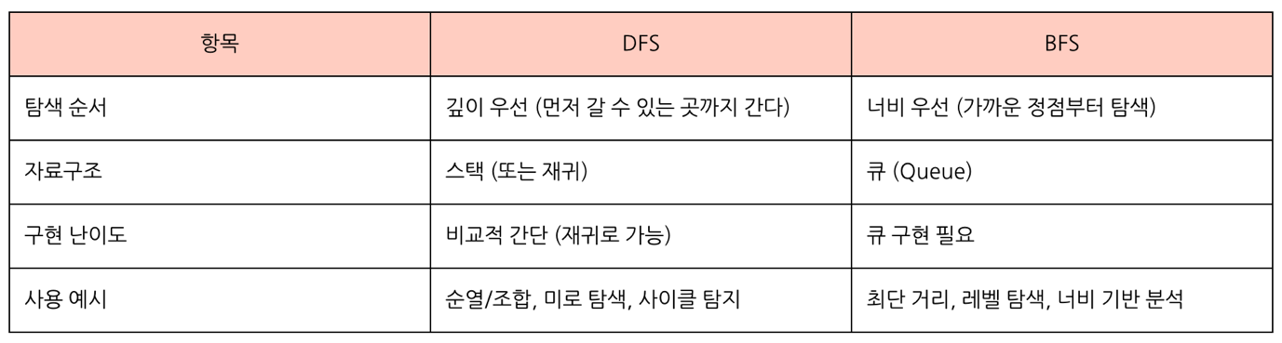
- DFS의 활용 예
  - 사이클 탐지
  - 경로 존재 여부 확인
  - 위상 정렬 (Topological Sort)
  - 미로 탐색
  - 연결 요소 개수 찾기
- DFS는 **현재 정점(pop 대상)**에서 아직 방문하지 않은 이웃 정점들을 push하고,
그 후 스택에서 숫자가 가장 작은 (먼저 push된) 노드를 pop하며 깊이 우선으로 들어간다.
- 더 이상 갈 곳이 없으면,
스택에 있던 이전 정점들을 되돌아가며(pop) 다음 경로를 찾고,
새로 발견되는 정점이 있다면 다시 그 지점부터 깊이 들어간다.

